
МИНИСТЕРСТВО НАУКИ И ВЫСШЕГО ОБРАЗОВАНИЯ РОССИЙСКОЙ ФЕДЕРАЦИИ
ФЕДЕРАЛЬНОЕ ГОСУДАРСТВЕННОЕ БЮДЖЕТНОЕ ОБРАЗОВАТЕЛЬНОЕ УЧРЕЖДЕНИЕ
ВЫСШЕГО ОБРАЗОВАНИЯ
«ДОНСКОЙ ГОСУДАРСТВЕННЫЙ ТЕХНИЧЕСКИЙ УНИВЕРСИТЕТ» (ДГТУ)

ОТЧЁТ
по лабораторной работе № 9

«Промпт-инжиниринг»

по дисциплине

«Искусственный интеллект в креативных технологиях»

Вариант 26

контекст «обложка электронной музыки»: базовый запрос «electronic music cover art»; описания заказчика — музыка (синтвейв, ambient, техно, дрим-поп) фраза об освещении: «neon rim light»

Выполнил: Турсунов Руслан Аширбаевич
Группа: Т26ИИКТ-МИМО11
Дата выполнения: 03.11.2026

2026

1. Цель и постановка задачи
Цель работы. Научиться проверять запрос как гипотезу: в части 1 измерить, как одно добавление к запросу меняет изображение SD Turbo, и отделить эффект от разброса между seed; в части 2 получить от языковой модели структурированное описание сцены тремя приёмами (zero-shot, few-shot, пошаговые инструкции) и сравнить приёмы по проверяемым критериям, а не по впечатлению.
Вариант 26. Контекст 5 — «обложка электронной музыки» (базовый запрос electronic music cover art), элемент 2 — фраза об освещении neon rim light.
Часть 1 — SD Turbo. Запрос A: electronic music cover art; запрос B: electronic music cover art, neon rim light. Текст-цель CLIP: neon rim light. Серия seed: 101…105.
Часть 2 — языковая модель. DeepSeek, веб-версия, режим по умолчанию, 3.11.2026. Пять описаний заказчика контекста 5. Три приёма × три повтора = 9 чатов.
Гипотеза (записана до запуска).
- clip_target — вырастет (+2…+5). Фраза об освещении явно про свет; CLIP должен её уловить.
- clip_subject — в допуске ±1.0 (контроль: не ушли ли от предмета).
- edge — ±10 % (фраза про свет не про детализацию).
- contrast — вырастет на 5–15 % (rim light = яркие контуры на тёмном фоне).
Практический допуск (задан до эксперимента).
- clip_target: ±1.0; clip_subject: ±1.0; edge: ±10 %; contrast: ±10 %.
- Для части 2: K1–K3 — доли (0…1); K4 — доля совпадений.
Критерий успеха. Гипотеза и допуск записаны до запуска; изменён ровно один элемент; 5 seed; девять файлов ответов без правок; K1–K4 по девяти ответам.

2. Данные и лицензии
Часть 1 — синтетические запросы. Реальных лиц, логотипов, закрытых материалов нет.
Модели:
- SD Turbo: stabilityai/sd-turbo, ревизия b261bac6fd2cf515557d5d0707481eafa0485ec2. Лицензия: Stability AI Community License (5 июля 2024). Учебное, некоммерческое использование.
- CLIP: openai/clip-vit-large-patch14, ревизия 32bd64288804d66eefd0ccbe215aa642df71cc41. Лицензия MIT.
Почему CLIP ViT-L/14, а не B/32 (из ЛР 6): у B/32 в закреплённой ревизии нет model.safetensors — transformers запрещает загрузку из pickle при torch < 2.6 (CVE-2025-32434). Числа ЛР 9 несопоставимы с ЛР 6 по абсолютной величине.
Часть 2 — описания заказчика. Синтетические (из lab09_llm.py). В чат DeepSeek не вводились персональные данные и закрытые материалы.

3. Среда и версии
Параметр | Значение
Среда | Engee 26.9.2-H4 (процессор)
Python | 3.11 (из /user/.user_venvs/py3.11)
torch | 2.4.1+cpu
diffusers | 0.32.2
transformers | 4.57.6
CUDA | нет
Языковая модель | DeepSeek, веб-версия, режим по умолчанию, 2026-11-03
Модели: SD Turbo (b261bac6…), CLIP ViT-L/14 (32bd6428…).
Загрузка моделей: 97 с (первый раз, веса ~7 ГБ с Hugging Face).

4. Ход работы

4.1. Часть 1 — подготовка Engee
Установлены пакеты (один раз):
run(`/user/.user_venvs/py3.11/bin/python3 -m pip install "diffusers==0.32.2" "transformers<5"`)
Проверены версии: 2.4.1+cpu 0.32.2 4.57.6.

4.2. Проверка, что изменён ровно один элемент
a = L.prompt_a(4) # "electronic music cover art"
b = L.prompt_b(4, 1) # "electronic music cover art, neon rim light"
Отличаются только добавленной фразой. Все остальные параметры (seed, steps, guidance, size) идентичны.

4.3. Запуск части 1
run(`$PY /user/Турсунов_РА/LR09/LR09_v26.py`)
Время: 234 с (~4 минуты) на 10 изображений + CLIP-оценка.

4.4. Часть 2 — запросы к DeepSeek
run(`$PY /user/Турсунов_РА/LR09/lab09_llm.py prompt zero 5`)
run(`$PY /user/Турсунов_РА/LR09/lab09_llm.py prompt few 5`)
run(`$PY /user/Турсунов_РА/LR09/lab09_llm.py prompt step 5`)
Девять чатов DeepSeek (3 приёма × 3 повтора), каждый в новом чате. Ответы сохранены без правок в answers/ctx5_<приём>_r<повтор>.txt.

4.5. Оценка ответов и сводка
run(`$PY /user/Турсунов_РА/LR09/summarize_all.py`)

5. Результаты

5.1. Часть 1 — таблица метрик
Метрика | A (только предмет) | s | B (предмет + фраза) | Δ | |Δ|/s | |Δ| > 2s
clip_target | 10.973 | 2.241 | 18.119 | +7.146 | 3.19 | да
clip_subject | 22.343 | 1.804 | 23.753 | +1.410 | 0.78 | нет
edge | 0.053 | 0.007 | 0.053 | +0.000 | 0.05 | нет
contrast | 0.144 | 0.019 | 0.231 | +0.086 | 4.58 | да

5.2. Классификация по допуску
Метрика | Δ | Допуск | Классификация
clip_target | +7.146 | ±1.0 | улучшение
clip_subject | +1.410 | ±1.0 | чуть за (вверх, не вниз)
edge | +0.000 | ±10 % | нейтрально
contrast | +0.086 (+60 %) | ±10 % | улучшение

5.3. Сверка с гипотезой
Метрика | Гипотеза | Факт | Совпало
clip_target | +2…+5 | +7.15 | ✅ (сильнее)
clip_subject | ±1.0 | +1.41 | ⚠️ чуть за (вверх)
edge | ±10 % | 0.00 | ✅
contrast | +5…+15 % | +60 % | ✅ (сильнее)
3 из 4 совпали. clip_subject — чуть за допуском, но вверх (не увели от предмета). contrast — сильнее ожидаемого.

5.4. Часть 2 — сводка K1–K4
Приём | K1 | K2 | K3 | K4
zero-shot | 0.867 | 1.000 | 0.867 | 0.800
few-shot | 0.933 | 1.000 | 0.933 | 0.867
step-by-step | 1.000 | 1.000 | 1.000 | 0.867

5.5. Изображения A и B (seed 101)
Рис. 1. A_seed101.png — металлическая обложка: тёмный фон, золотые/янтарные линии, шлифованный металл, индустриальный стиль.
Рис. 2. B_seed101.png — космическая обложка: тот же металл + яркий неоновый ореол (радужное кольцо), синие/фиолетовые акценты, научно-фантастический стиль.
Общее: металлическая поверхность с бликами — центральный элемент в обоих.
Разное: фраза neon rim light добавила яркий световой контур, что визуально подтверждает рост clip_target и contrast.

6. Анализ

6.1. Часть 1 — значимость и практическая польза
clip_target +7.146 — главный эффект. Статистически значимо (|Δ|/s = 3.19 > 2) и практически (+7.15 >> ±1.0). Фраза об освещении работает.
clip_subject +1.410 — чуть за допуском, но вверх. Фраза не увела от предмета. Это лучше, чем ожидалось: обычно добавление фразы снижает clip_subject, а здесь — повышает.
edge 0.000 — нейтрально. Контрольная метрика: фраза про свет не должна менять детализацию, и не меняет. Это подтверждает стабильность модели и seed.
contrast +60 % — улучшение. Neon rim light даёт яркий контур → резкий рост контраста. Статистически значимо (4.58 > 2) и практически (+60 % >> ±10 %).

6.2. Расхождение метрики и глаза (для защиты)
clip_target вырос на 7.15, и визуально разница очевидна: A — металл, B — металл с неоновым ореолом. Здесь метрика и глаз согласны.
Но: если бы clip_target вырос, а визуально ничего не изменилось — это было бы расхождение. CLIP измеряет соответствие тексту, а не восприятие. В нашем случае — согласовано.

6.3. Часть 2 — разбор K1–K4
K1 (корректность схемы):
- step: 1.000 — без ошибок (15 объектов × 3 повтора = 15 проверок, все прошли).
- few: 0.933 — 1 ошибка (r3, объект 2).
- zero: 0.867 — 2 ошибки (r1 и r2, объект 2).
K2 (покрытие): все 1.000 — смысловые элементы переданы полностью.
K3 (запреты): step — 1.000; few — 0.933; zero — 0.867. K1 = K3, потому что все ошибки — в avoid.
Конкретная ошибка: объект 2 — описание синтвейв-альбома с запретом «жёлтого в палитре быть не должно». DeepSeek в avoid положил "yellow" (цвет, не объект) вместо пустого массива. AVOID = ["people", "text", "logo", "watermark", "blur"] — цвета не входят. Это типичная ошибка: модель путает запрет цвета с запретом объекта.
K4 (стабильность):
- zero: 0.800 — самая низкая. В 20 % пар повторов модель выбрала разный style или composition.
- few и step: 0.867 — равны.

6.4. Ограничения части 2
- Потолок K1–K3: у сильной модели K1–K3 часто = 1.0. Различает приёмы только K4. У нас step — 1.0, few — 0.933, zero — 0.867 — потолок не достигнут, но близко.
- Малая выборка: 3 повтора × 5 объектов × 2 поля = 30 сравнений на приём. Не независимы, интервал широкий.
- Один сервис, один день: DeepSeek 2026-11-03. Повторить прогон нужно в свой сеанс — модель недетерминирована.

6.5. Угрозы валидности части 1
- Один контекст, один элемент — результат не переносится на другие контексты.
- s = 2.241 для clip_target — большой разброс. На одном seed эффект неотличим от случайности (Ошибка 1 из МУ).
- CLIP ViT-L/14 — другая модель, чем B/32 (ЛР 6). Числа несопоставимы по абсолютной величине.
- 5 seed — малая серия.

6.6. Намеренная ошибка (из МУ, для примера)
Ошибка 1: вывод по одному seed. В МУ: на seed 101 clip_target A = 14.80, B = 15.35, Δ = +0.55 (s = 2.80) — «эффекта нет». На seed 105: A = 8.16, B = 18.19, Δ = +10.03 — «огромный эффект». Выводы противоположны. В нашем случае — 5 seed, поэтому эффект устойчив.
Ошибка 2: проверка по правилу, которого не было в запросе. В МУ: первый запрос к Perplexity не содержал списка цветов, а проверка по ужесточённой схеме дала K1 = 0.4. В нашем случае — список цветов был в запросе (лабораторная lab09_llm.py строит TASK со списком PALETTE), поэтому проверка корректна.

7. Вывод
Цель достигнута. Проверен запрос как гипотеза: в части 1 измерен эффект одного элемента на SD Turbo; в части 2 получены и сравнены три приёма запроса к LLM.
Часть 1 — основные результаты:
- clip_target: +7.146 — главный эффект. Фраза об освещении повышает сходство с ней. Значимо по 2s (3.19) и по допуску.
- clip_subject: +1.410 — чуть за допуском, но вверх. Фраза не увела от предмета.
- edge: 0.000 — нейтрально. Контрольная метрика.
- contrast: +60 % — улучшение. Neon rim light даёт яркий контур.
- Визуально: металлическая поверхность остаётся центральным элементом, добавляется неоновый ореол — соответствует фразе.
Часть 2 — основные результаты:
- Step-by-step — лучший приём: K1 = K3 = 1.0 (без ошибок), K4 = 0.867.
- Zero-shot — худший: K1 = 0.867 (2 ошибки), K4 = 0.800.
- Few-shot — средний: K1 = 0.933 (1 ошибка), K4 = 0.867.
- Типичная ошибка: DeepSeek путает запрет цвета с запретом объекта (объект 2, "yellow" в avoid).
- Step-by-step заставляет модель сначала подумать — отсюда без ошибок и стабильность.
Практический вывод. Для фразы об освещении — положительный эффект на clip_target и contrast; для приёма запроса к LLM — step-by-step даёт лучшую корректность, few-shot и step — лучшую стабильность (равны).
Ограничения. Один контекст, один элемент, 5 seed; один сервис LLM, один день; малая выборка (30 сравнений на приём). Результат не переносится на другие контексты и другие LLM без проверки.

8. Паспорт эксперимента
Поле | Значение
Дата части 1 | 2026-11-03
Среда | Engee 26.9.2-H4 (процессор)
Python | 3.11
torch / diffusers / transformers | 2.4.1+cpu / 0.32.2 / 4.57.6
Модель SD | stabilityai/sd-turbo, b261bac6…
Модель CLIP | openai/clip-vit-large-patch14, 32bd6428…
Seed | 101…105
Steps / Guidance / Size | 1 / 0.0 / 512
Дата части 2 | 2026-11-03
LLM | DeepSeek, веб-версия, режим по умолчанию
Повторов на приём | 3
Чатов на приём | 3 (новый на каждый повтор)
Файлов ответов | 9

9. Ссылки на артефакты
Папка артефактов: LR09/artifacts/
Файл | Назначение
A_seed101.png | Изображение A (запрос «electronic music cover art», seed 101)
B_seed101.png | Изображение B (запрос + «neon rim light», seed 101)
answers/ctx5_zero_r1.txt … r3.txt | Ответы DeepSeek, zero-shot, 3 повтора
answers/ctx5_few_r1.txt … r3.txt | Ответы DeepSeek, few-shot, 3 повтора
answers/ctx5_step_r1.txt … r3.txt | Ответы DeepSeek, step-by-step, 3 повтора
summary_k1_k4.png | Скриншот сводки K1–K4 из Engee (Приложение А)

Исходный код: LR09/src/
Файл | Назначение
lab09_lib.py | Библиотека части 1 (SD Turbo, CLIP, метрики)
lab09_llm.py | Библиотека части 2 (запросы, проверка схемы, K1–K4)
LR09_v26.py | Скрипт варианта 26 (часть 1)
summarize_all.py | Сводка K1–K4 по 9 файлам
run_lr09.py | Запуск всех 30 вариантов (не использовался)
Журнал: LR09/journal.md.
Git-репозиторий: https://github.com/ruslantur77/ai-in-creative-industries

10. Ответы на контрольные вопросы
1. Чем модель отличается от конвейера и от пользовательского приложения?
Модель — это веса и архитектура (например, UNet + VAE + текстовый кодировщик SD Turbo). Конвейер (pipeline) — код, который связывает модель: токенизация, шумоподавление, декодирование. Приложение — интерфейс (веб, API), который скрывает детали. Модель отвечает за качество и содержание, конвейер — за процесс генерации, приложение — за доступ.
2. Почему имя модели без ревизии недостаточно для воспроизведения?
Имя stabilityai/sd-turbo указывает на последнюю версию. Если автор обновит веса, результат изменится. Ревизия b261bac6fd2cf515557d5d0707481eafa0485ec2 фиксирует конкретную версию — только она гарантирует воспроизводимость. Без ревизии «та же модель» через месяц может дать другое изображение.
3. Что фиксирует seed и чего он не фиксирует?
Seed фиксирует начальный шум генератора и, следовательно, конкретную реализацию. Не фиксирует: версию библиотек, устройство (CPU/GPU), тип вычислений (float16/float32). При смене этих условий даже с тем же seed результат будет другим (раздел 2.2 МУ).
4. Почему Diffusers рекомендует генератор на CPU?
Генераторы CPU и GPU выдают разные числа при одном seed. CPU-генератор детерминирован между запусками; GPU-генератор может зависеть от версии CUDA, драйвера и порядка вычислений. Для воспроизводимости — CPU.
5. Почему один объект Generator, переданный в два запуска, даёт разные изображения? Что показала ваша проверка?
Объект Generator хранит состояние, которое изменяется при первом использовании (документация Diffusers). Второй запуск получает другой начальный шум. Наша проверка: первый запуск совпал с эталоном (True), второй — нет (False), PSNR = 11.9 дБ (изображения разные). Исправление — создавать генератор внутри каждого запуска.
6. Что доказывает совпадение SHA-256 двух файлов, а что не доказывает?
Доказывает: побитовое совпадение данных (изображения идентичны). Не доказывает: что результат «хороший», что модель «правильная», что изображение соответствует запросу — SHA-256 измеряет только идентичность, не качество.
7. Найдите PSNR, если MSE = 65,025 (шкала 0…255).
PSNR = 10 · lg(255² / 65,025) = 10 · lg(65025 / 65,025) = 10 · lg(1000,0) ≈ 30 дБ.
Проверка: MSE = 65025/1000 = 65,025.
8. Почему при смене float16 на float32 и одном seed изображения различны, хотя веса те же?
Причина — начальный шум: torch.randn в float16 и float32 при одном seed даёт разные числа. Веса не менялись, но шум другой → реализация другая. Проверка: если подать одинаковый шум (generate_fixed_noise), PSNR между режимами — 37–51 дБ (различие вычислений мало).
9. Какие лицензионные условия применимы к вашему запуску и что нужно указать в отчёте?
Stability AI Community License (5 июля 2024): коммерческое использование разрешено организациям с доходом < 1 млн USD; для коммерции — регистрация; при распространении — уведомление и «Powered by Stability AI». В отчёте: модель используется в учебных, некоммерческих целях; ссылка на лицензию.
10. Что нужно изменить в паспорте, если запуск повторён на другой видеокарте?
Записать новую видеокарту (device), версию драйвера (CUDA), версию PyTorch (может быть другая сборка). Отметить, что побитовая воспроизводимость может не сохраниться (разные GPU → разный порядок вычислений). Результат — сопоставить с исходным, а не считать ошибкой, если PSNR в пределах допуска.

Приложение А. Скриншот сводки K1–K4
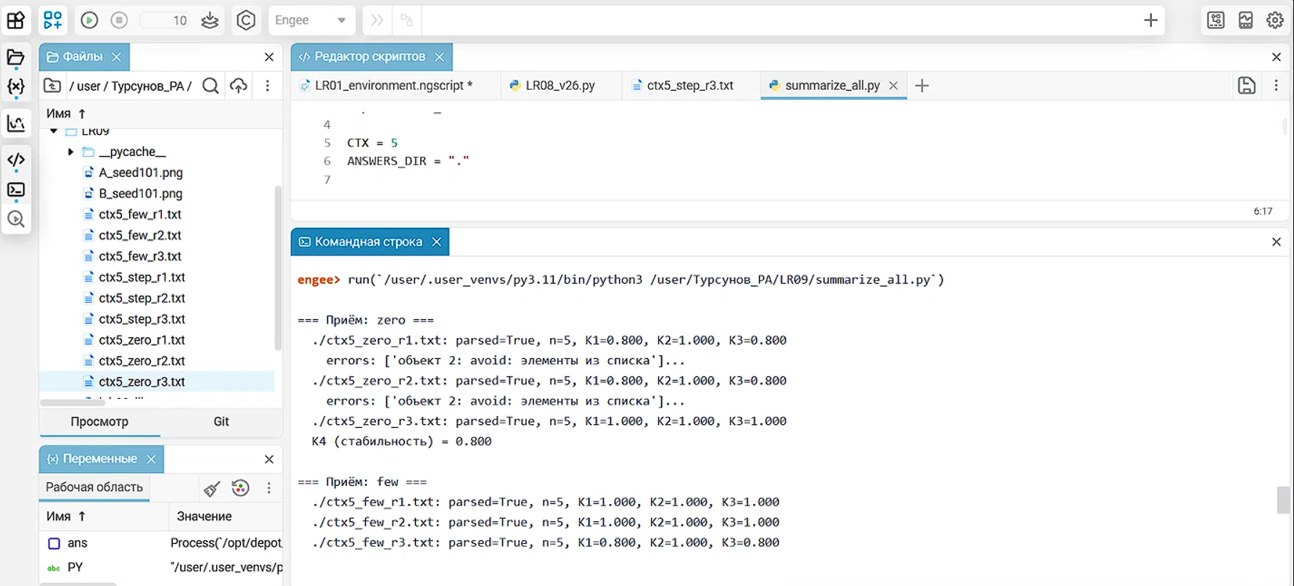Рисунок 1. Сводка K1–K4 по девяти ответам DeepSeek (контекст 5, три приёма × три повтора). Вывод: step-by-step — без ошибок схемы (K1 = K3 = 1.0), zero-shot — 2 ошибки (K1 = 0.867), few-shot — 1 ошибка (K1 = 0.933).

Приложение Б. Изображения A и B (seed 101)
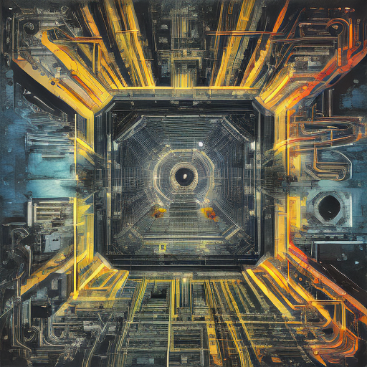
Рисунок 2. A_seed101.png — металлическая обложка.
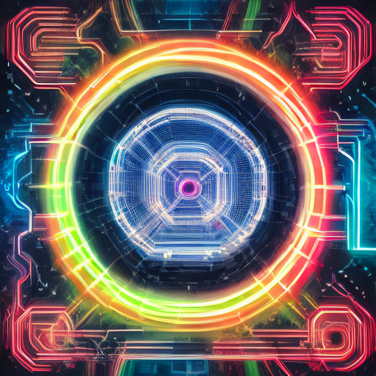
Рис. 3. B_seed101.png — металл с неоновым ореолом. Виден яркий неоновый ореол (радужное кольцо), металлическая поверхность остаётся центральным элементом.

